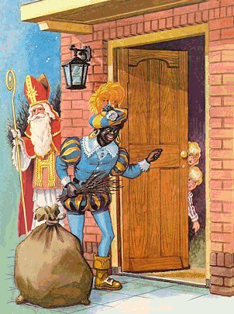 Lijst Papza

€ 50,-- cadeau’s
CD’s/ DVD’s
- Rolling Stones; from the vault live at Tokyo (DVD, 2CD) Amazon UK - £ 15,61 (=€ 21,85 + 1,82)
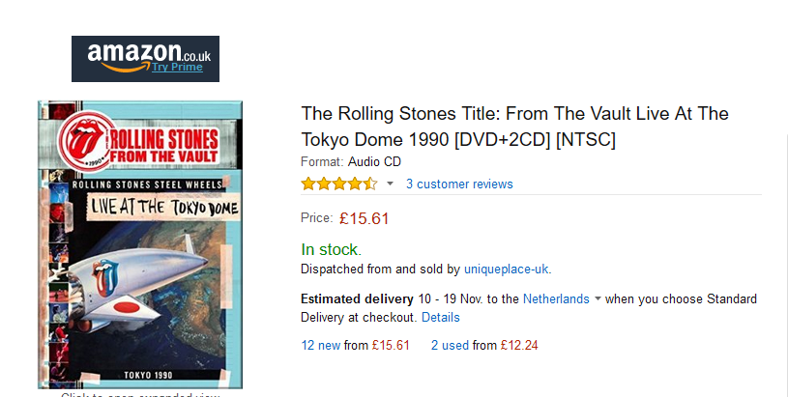

- The Who; live in Hyde park via Amazon.UK (DVD, Blue Ray, 2CD) - £ 30,71 (= € 43,02 + 1,82)
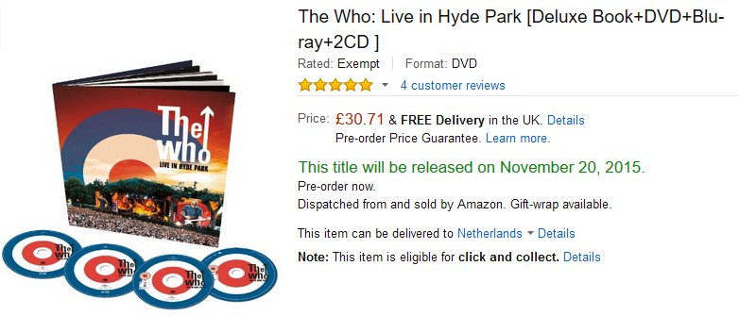

Ten Years After-Live From London (DVD) [2012] [NTSC] via Amazon UK
£ 5,99 + £ 1.82 bezorgkosten (vanuit Engeland)
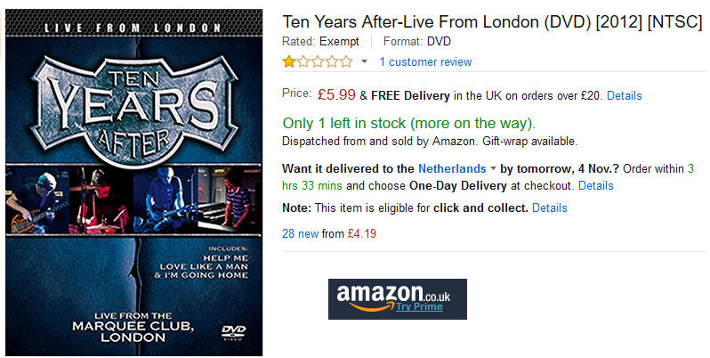

Steve Harley + Cockney Rebel - Live From London [DVD] [2012] [NTSC] via Amazon.UK
Price £5.99 & FREE 30 new from £4.65

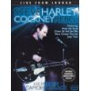

Leonard Cohen, live in concert, £ 3,37 + 1,82 via Aamzon.UK
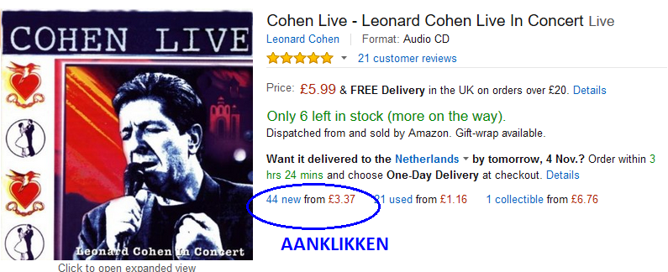
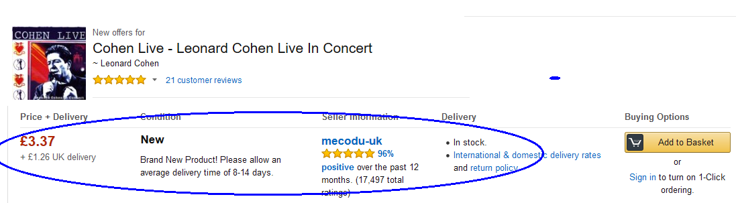

- Rolling Stones; from the vault live at the Marquee 1972 (DVD, CD) Amazon UK - £ 10,99 ( = € 15,39)
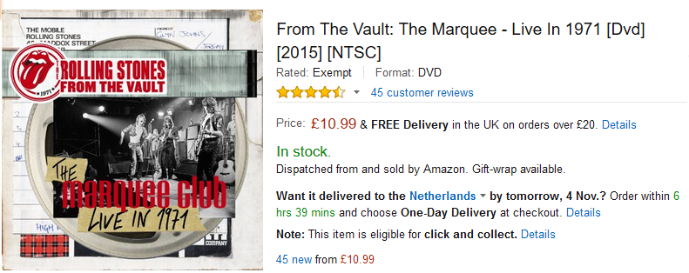
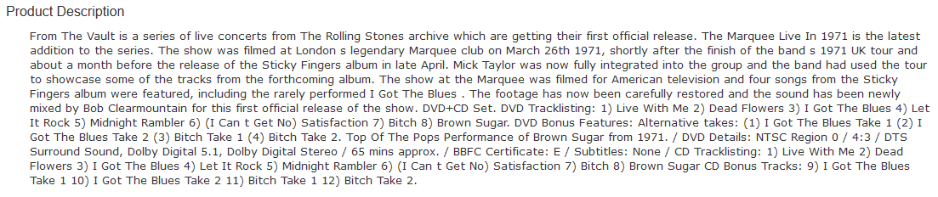

€ 25,-- cadeau’s
- Rolling Stones; from the Vault live at Leeds 1982 (DVD, 2CD) Amazon UK -£ 18,99 (= € 26,61)
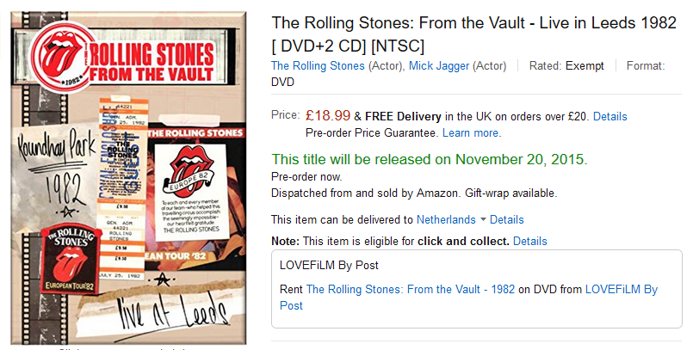

Led Zeppelin - Led Zeppelin Box Set: Legendary Performances (5.1/DTS)
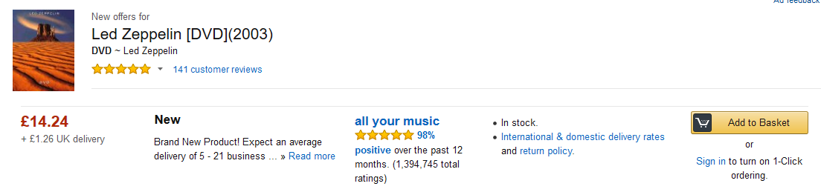

Lou Reed - Lollapalooza Live [DVD] [2011] [Region 0] [NTSC]
Kiezen voor de optie ‘7 new from’ maar dan wel altijd de verzendkosten checken want die zijn bij de een en de ander heel verschillend.
De goedkoopste is dan altijd 1,82 per item.
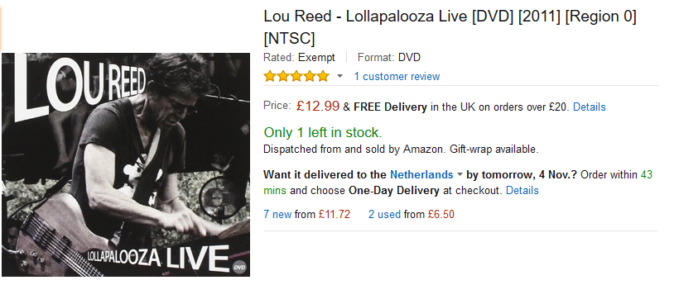

Roger waters – the Wall, Amazon UK, £9,99
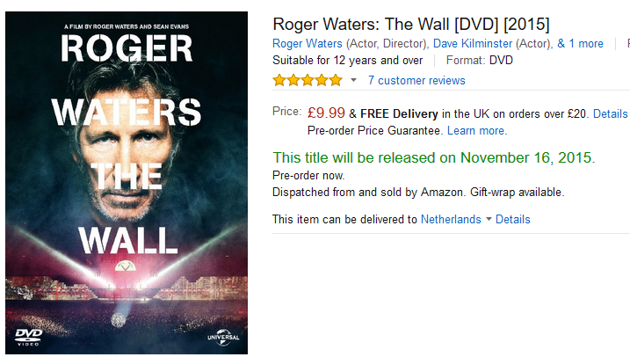

John Lee Hooker; £ 9,52 + 1,82
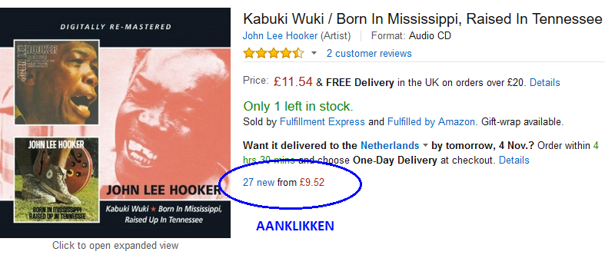
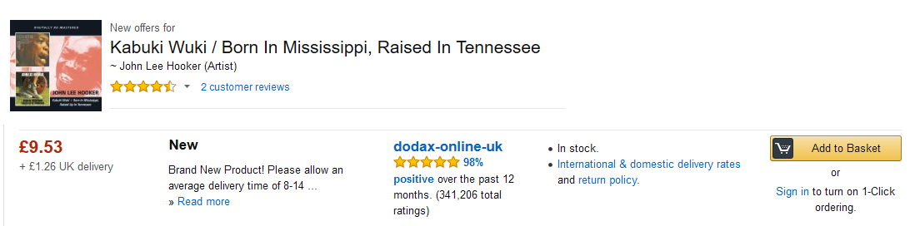

Bad Company – live at Wembley, £ 7,59 + 1,82
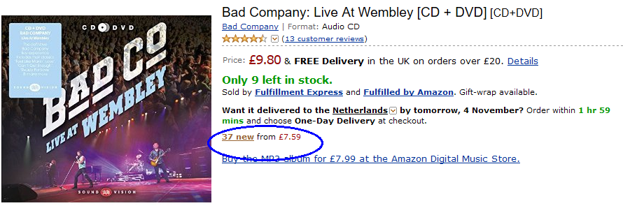
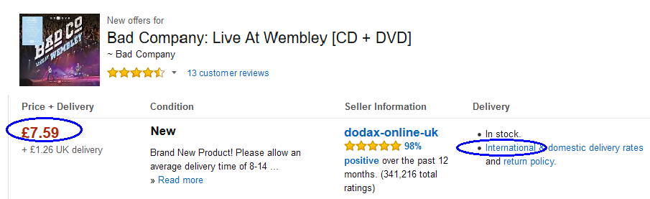
Bad Company – Bad Company; £ 7,24 + 1,82

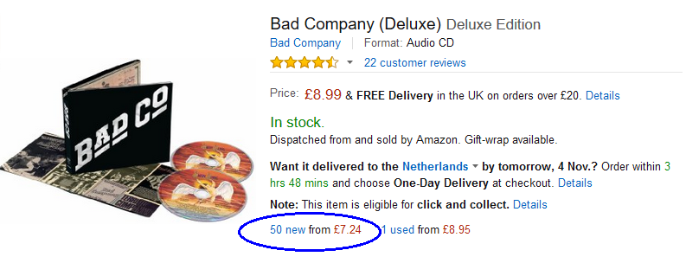
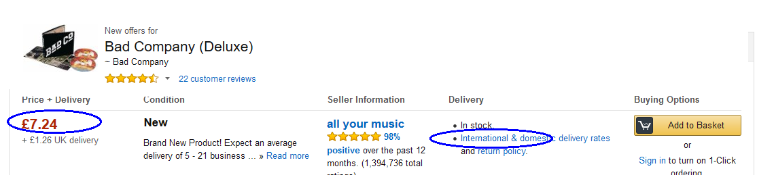

Roxy Music – Showing out
Amazon UK, £ 8.46 + £ 1.82 porto (totaal ongeveer € 12,30)
Wel de 8.46 optie uit de UK nemen (dus Amazon UK gebruiken), de portokosten uit de V.S. zijn veel hoger
http://www.amazon.co.uk/gp/offer-listing/B00JDCZSGM/ref=dp_olp_new?ie=UTF8&condition=new
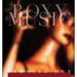

Bootlegs :
- James Hunter, live in Amsterdam (Paradiso).
Ik vraag deze al een jaar of 5 maar krijg hem nooit. George zegt elke keer dat die gemakkelijk te downloaden is maar mij lukt dat in ieder geval niet. Hieronder de link waarmee deze plaat op zijn eigen site staat. http://jameshuntermusic.11spot.com/index.php?fuseaction=item_cat.ecom_superitem_detail&sort_by=item_descr&sort_direction=ASC&limit_by=8&limit_offset=0&item_cat_id=5630&item_id
Voorheen kreeg je die cd cadeau als je iets via zijn site kocht maar tegenwoordig kan dat ook niet meer.
Ik ben dit jaar benieuwd, hoesje te maken via zijn site.

